Rencontre en poésie
Le dimanche 19 avril
À 15h
À la salle des Fêtes

Buffières
Printemps des Poètes
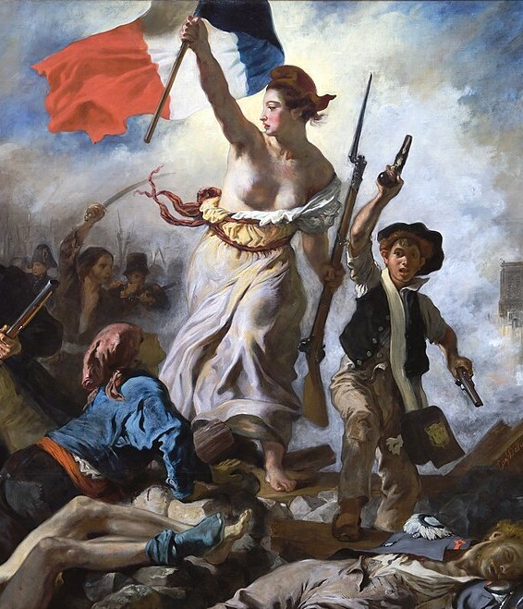
La Liberté, force vive déployée
Bibliothèque municipale de Buffières ipns

